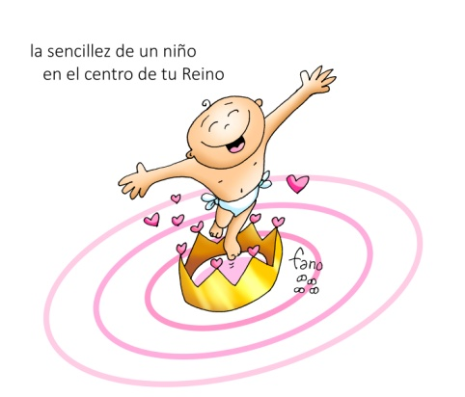
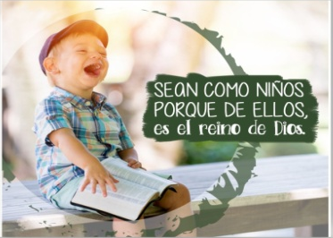
MISA CON NENOS

6 de outubro de 2024

Ordinario 27º-B
Marcos 10, 2-16:
“Deixade que os nenos
se acheguen a min”.
Mensaxe: No centro do teu Reino a sinxeleza dun neno

1. MONICIÓN DE ENTRADA
Irmáns e irmás:
Celebramos o domingo 27 do tempo ordinario. A nosa comunidade vai volvendo á normalidade despois dos meses de verán, retomando o ritmo do curso, comezando estes días a catequese e outras actividades parroquiais. E xuntos celebramos o día do Señor, en comunidade, unidos a Cristo que se fai Eucaristía para fortalecernos. As lecturas dinnos que para Xesús pertencen ao seu Reino os que teñen a inocencia e a bondade dos nenos. E que os maiores levemos os nenos a Xesús, que os acheguemos a El.
SAÚDO: No nome... Xesús, que quere que esteamos con el e que sexamos os seus amigos, está convosco.

2. ACTO PENITENCIAL
O noso amor é moitas veces pobre, limitado, con moita carga de egoísmo. Ao comezar a Eucaristía imos pedir perdón a Deus e aos nosos irmáns.
- Porque nos sentimos superiores aos demais e os xulgamos. Señor, ten piedade de nós.
- Porque antepoñemos os nosos intereses á mensaxe de Xesús. Cristo, ten piedade de nós.
- Porque na nosa convivencia cústanos ceder e facer máis agradable e levadía a vida de todos. Señor, ten piedade de nos.

MONICIÓN ÁS LECTURAS
O noso Pai Deus convídanos a vivir en compañía: familia, parella, amigos. En cada etapa da nosa vida esta compañía axúdanos moitísimo a levar adiante a nosa historia persoal. Que importantes son para nós, a familia e os amigos. Pois aprendamos a darnos aos demais, a vivir a unión e o compromiso de ser fieis.

ORACIÓN DA COMUNIDADE
(Sacerdote) Presentemos as nosas oracións ao Pai, confiando na forza do seu amor.
–Axúdanos a crecer no amor. –Acheguemos os nenos a Xesús.
1.- Para que a Igrexa anuncie o amor de Deus e sexa exemplo e escola de amor fraterno. Oremos.
2.- Para que os esposos descubran na experiencia do seu amor o gozo de vivir e desvivirse polo outro, superando as dificultadas con amor e con perdón. Oremos.
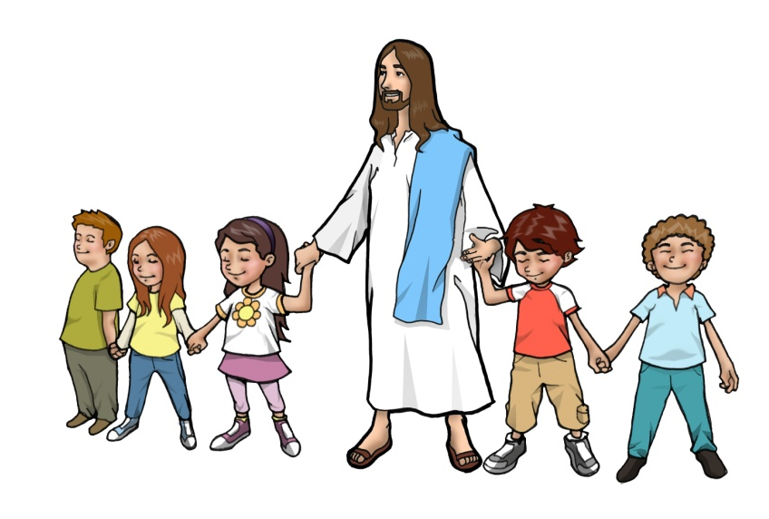
3.- Polas familias, para que sexan verdadeiros obradoiros de amor, de solidariedade, de compañía e de unión. Oremos.
5.-Por nós para que construamos o Reino, descubramos as situacións inxustas e non discriminemos a ninguén. Oremos.
6.- Polos grupos que inician a catequese estes días, para que participen cada domingo na Eucaristía, e contaxien a outros coa súa fe. Oremos.
7.- Por todos os nenos da parroquia, para que lles levemos a Xesús e lles ensinemos a querelo. Oremos
(Sacerdote) Deus noso Pai, que nos reúnes aos teus fillos ao redor da túa mesa, escoita as nosas súplicas. Por XNS.

5. PRESENTACIÓN DAS OFRENDAS
UNS PAIS CO SEU FILLO-A: Señor, queremos vivir unidos, creando un clima de amor e de fe para que no noso fogar acollamos a Xesús e o fagamos partícipe da nosa vida.
CATEQUISTAS: Señor, os catequistas queremos ser a túa voz, as túas mans, o teu corazón, as testemuñas da túa presenza entre nós. Axúdanos ti para que os nosos nenos e a mocidade se acheguen a ti e os contaxiemos do amor que nos tes.
CORAZÓNS (de papel de cores que os nenos levan e pasan a cravar no panel): Ofrecemos estes corazóns de papel que simbolizan a nosa alegría de estar con Xesús e o agarimo que lle temos.
NENOS CO PAN E O VIÑO: Xesús, ao presentarche o pan e o viño queremos que a Eucaristía de cada domingo, acompañados dos nosos pais, sexa o momento máis importante da semana.

6. ACCIÓN DE GRAZAS
- Grazas, Xesús, polo agarimo especial que tes aos nenos.
-Grazas, Xesús, por ser amigo de todos.
-Grazas, Xesús, porque nos axudas a ser mellores cada día.
-Grazas, Xesús, por estar sempre ao noso lado.
-Grazas, Xesús, porque ninguén nos quere tanto coma ti.
-Que nunca che esquezamos. Que sempre contemos contigo.
-Que sintamos a alegría de estar contigo. Que sexas da nosa cuadrilla.

